西阆苑中二班班级动态
2025年5月6日 星期二
今日来园：21人。
【01户外活动】
活动目标：1.在活动中体会运动带来的快乐。
- 了解一些简单的自我保护的方法，在活动过程中体会人际交往的快乐。
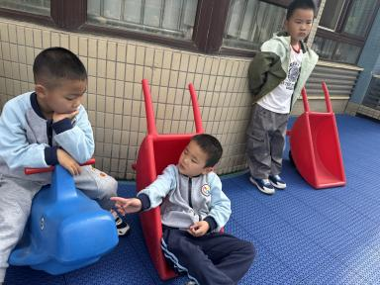 | 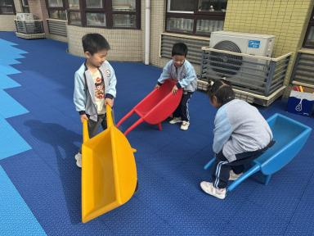 | 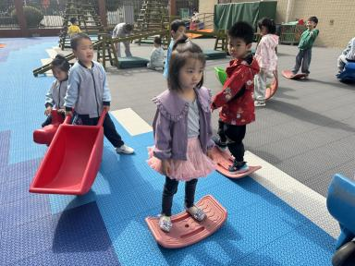
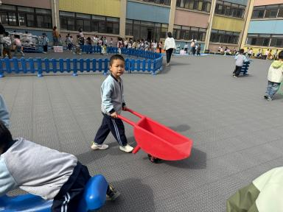 | 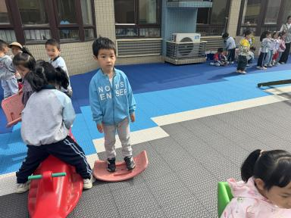 | 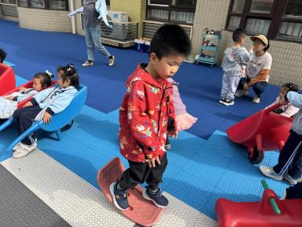
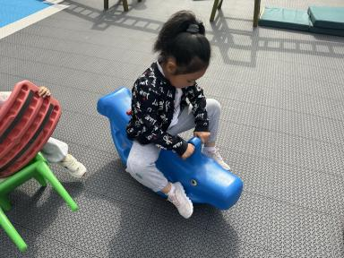 | 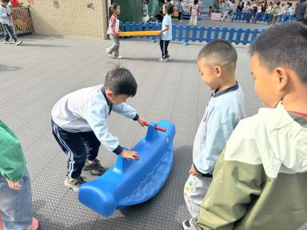 | 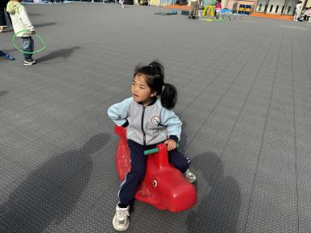

【02集体活动】
科学：有趣的指纹
这是一节观察类型的科学活动，指纹就是手指尖的纹路，是手掌一样很奇妙的构造，指纹有三种类型：簸箕形、斗形和弓形，每个人的指纹都不一样，一个人每个手指头的指纹也不一样，虽然可能花纹是一样的，但大小不一样、形状不一样。人们根据指纹的特殊性进行破案、制造防盗系统等，人们还用指纹绘画出各种漂亮的图案。本次活动让幼儿通过观察知道每个人的指纹都不一样，了解指纹的类型和作用，知道生活中一些利用指纹进行的技术。

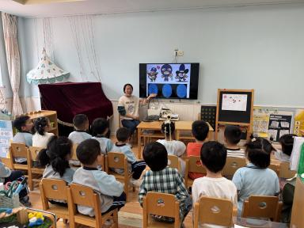 | 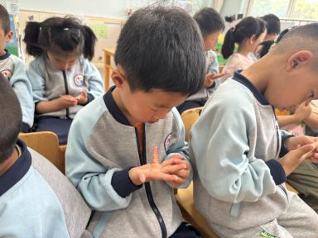 | 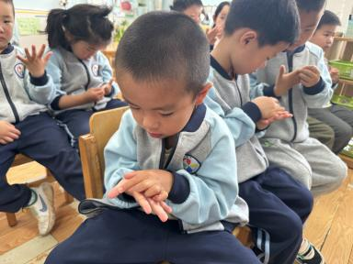
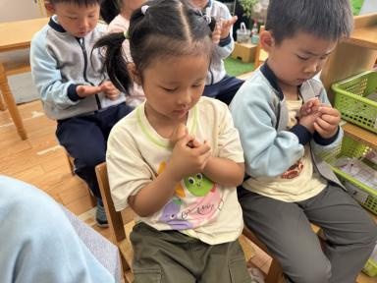 | 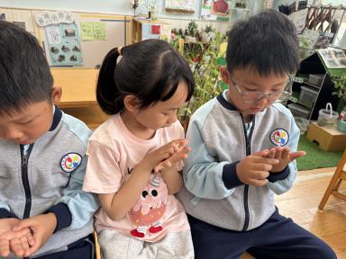 | 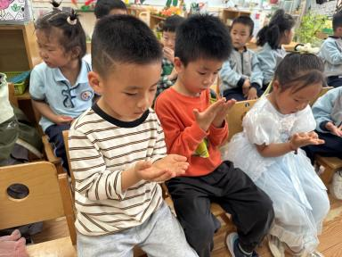
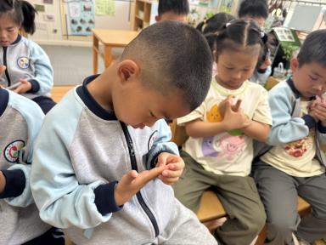 | 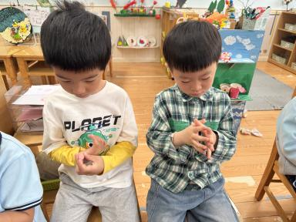 | 